５年７月１３日（木） 七星ブログ

こんにちは！
本日はレクレーションで魚釣り大会を開催しました。
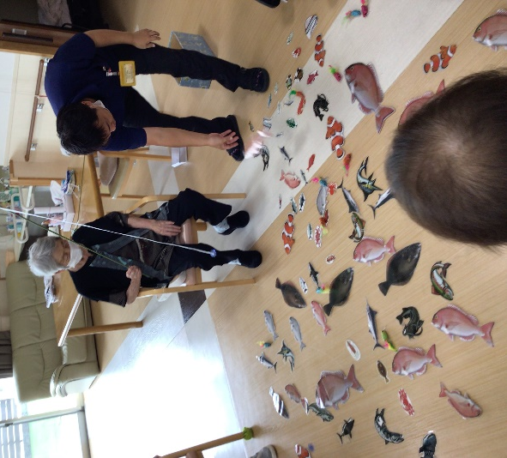

魚の裏には点数がついており、高いものほど重くなっている状態です。１分間で釣り勝負！
利用者様と職員２人で一人。釣ってはハギの繰り返し。笑顔あり、諦めあり、フライング有。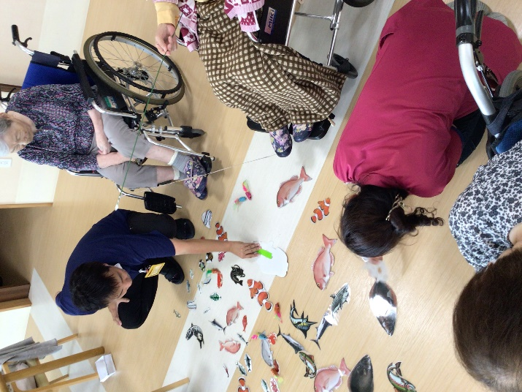
思ったより魚を釣り上げり為の磁石とクリップが引っ付かず、苦戦も見られておりました。
担当長瀬

